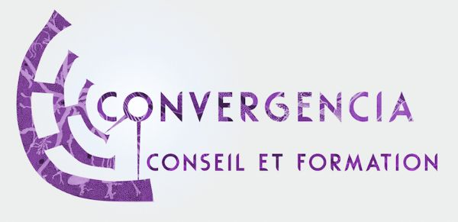

**Objet :** Conception et mise en œuvre d'une prestation d'intervention en médiation interpersonnelle des conflits au travail.

                                   A GRANE, le 20 juillet 2023,

Mme Élise Faulcon,

Vous trouverez ci-joint notre proposition en réponse à votre demande et cahier des charges pour la prestation suivante : Conception et mise en œuvre d'une prestation d'intervention en médiation interpersonnelle des conflits au travail.

Vous remerciant de votre confiance,

Veuillez agréer mes sincères salutations.

            Eric Blanc

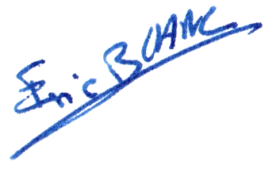

# Mission

Conception et mise en œuvre d'une prestation d'intervention en médiations interpersonnelle des conflits au travail.

Préparé pour :

Élise FAULCON

**Direction des Services, de la Logistique & des Achats (SLA)**

Bureau 4NR29

Bâtiment 300 ASKIA - Cœur d'Orly

11 rue Henri Farman

91551 Paray- Vieille –Poste

Préparé par :

**Eric BLANC,**

Gérant & Associé unique de CONVERGENCIA Conseil et Formation

Directeur de Mission de Transformation,

Consultant en Développement Professionnel et des Organisations, Coach et Formateur en Management,

Date version du projet : 14 janvier 2023,

Sommaire :

* Description de la mission
* Présentation de l’entreprise
* Fiche d’identité et mentions légales
* Synthèse de la demande
* Proposition de mission et modalités d’organisation
* Notre équipe ressource de consultants, formateurs, psychologues et coachs
* Nos clients
* Références sur interventions similaires dans des organisations gérant un changement culturel majeur
* Devis
* CONDITIONS GÉNÉRALES DE VENTE
* En annexe - PJ : CV des intervenants.

# Synthèse de la demande

Aéroports de Paris détient et exploite les trois principaux aéroports de la région parisienne (Paris-Charles de Gaulle, Paris-Orly et Paris-Le Bourget), 10 plateformes d’aviation générale et l’héliport d’Issy-les-Moulineaux.

Sur les trois principales plateformes, il met à la disposition des passagers, des compagnies aériennes et des opérateurs de fret et de courrier des installations performantes et leur offre une gamme de services adaptée à leurs besoins.

Porte d’entrée de la France, première destination touristique mondiale, Aéroports de Paris est un point de connexion incontournable pour le transport aérien international. Grâce à sa localisation, ses infrastructures de premier plan et sa compétitivité, Aéroports de Paris est idéalement positionné pour profiter pleinement de la croissance attendue du trafic aérien mondial à moyen et long terme.

Les activités du Groupe se divisent en cinq segments : activités aéronautiques, commerces et services, immobilier, participations aéroportuaires et autres activités.

La crise sanitaire et la crise aérienne associée ont frappé l'entreprise, passée d'un Groupe stable et en pleine croissance à une entité devant repenser en profondeur sa stratégie, son modèle économique, environnemental. Les conséquences sociales sont impactantes : à la suite d'un dispositif de rupture conventionnelle collective et d'une baisse de rémunération globale consécutive au plan d'économies, environ 1300 collaborateurs ont quitté ADP SA début 2022. Environ 600 recrutements sont prévus. Un projet de réorganisation a impacté par ailleurs la quasi-totalité des directions avec 400 salariés qui ont été redéployés en interne.

Cette période inédite invite donc le Groupe à se réinventer dans un contexte économique, social et sociologique nouveau.

La feuille de route stratégique, " 2025 Pioneer" donne de nouvelles perspectives avec la volonté d'impulser une nouvelle dynamique partagée avec les collaborateurs du Groupe.

Dans ce contexte, Aéroports de Paris souhaite créer les conditions favorables à l'engagement des salariés, susciter leur adhésion et leur apporter une marque de considération, en développant la qualité de vie et les conditions de travail, autant d'éléments clés dans un contexte de transformation profonde.

Ces enjeux s'incarnent également dans la politique de prévention des risques professionnels du Groupe et notamment au travers de l'axe relatif à la prévention des risques psycho – sociaux pour lequel la Direction des Ressources Humaines souhaite développer les outils d'accompagnement des managers et des collaborateurs sur la question des conflits au travail et des tensions relationnelles.

**La demande et les objectifs**

* Notre objectif est d'enrichir les dispositifs qui peuvent être proposés dans le cadre de l'accompagnement managérial et plus particulièrement dans les situations de conflits au travail.

**Plus globalement, l’objectif pour le est :**

* De

**Les attendus**

* Dispos

Proposition de mission

# Les objectifs du projet de mission

* Phase I : Cadrage de la mission,
* Phase II : **COLLECTE DES DONNEES RH, ORGANISATIONNELLES TECHNIQUES ET FINANCIERES** : Réaliser un audit organisationnel : fonctionnement, organisation, relations, adéquation moyens/résultats,
* Phase III : **RECOMMANDATIONS ET AXES D’AMELIORATION** : construire des scénarios d'orientation stratégique avec une méthode participative, travailler sur la notion d'intégration du Parc avec les autres services de la Direction des Routes,
* Phase IV : **ELABORATION DU PROJET DE SERVICE DU PARC DEPARTEMENTAL**. Formaliser le scénario d'orientation stratégique retenu et accompagner le département dans l'écriture et la formalisation du projet de service,

Tranche optionnelle (mission complémentaire)

* Phase V

# 

# Les objectifs du projet de mission de conseil en organisation

Notre méthodologie générale est présentée dans la plaquette " Conseil Organisationnel - Diagnostic et Accompagnement au changement.pdf"

Nos services de conseil en management et organisation sont présentés sur le site internet : https://convergencia-conseil.com/conseil-en-organisation-management/

Nous présenterons dans ce mémoire justificatif de l'offre uniquement la proposition de service spécifique.

# Timeline adaptative d’une mission de médiation

La mission …

# Préfiguration des 3 phases de la mission objet du devis :

* Phase I : Cadrage de la mission,
* Phase

# 3 phase et 5 étape

# Phase I : Cadrage de la mission

* Entretien

# Synthèse de la proposition d'accompagnement :

# Nos principes d'intervention : adaptation et agilité

Notre principe d'intervention est l'adaptation. Nous nous adaptons aux souhaits et contraintes de nos clients.

Le **calendrier de mission est adaptatif**, il est donné à titre indicatif. Plusieurs variables sont susceptibles de le faire évoluer :

* les délais de **prise de décision** pour le choix du prestataire et donc de démarrage de la mission.
* la durée de la **phase II** en particulier **sera adaptée en fonction des résultats** de l'état des lieux, du Diagnostic, des décisions du pilote interne et du COPIL concernant les actions à mener.
* **Les agendas** : l'organisation de réunions avec une équipe ou un service entier génèrent parfois des délais. Plus les RDV peuvent être pris en amont, meilleure est la garantie de respecter les délais.
* **Les aléas** : notamment ceux liés au COVID et aux éventuels confinements qui peuvent désorganiser les services et donc les missions.

**Consulting as a service orienté mise en oeuvre des solutions**

* Nos missions sont calibrées pour répondre à une demande spécifique, nous produisons un conseil actif, axé sur une haute valeur, des prix fixes compétitifs permettant au client une maîtrise des coûts, des garanties de ventes et de livraisons des prestations.
* Nous développons un conseil en management et en organisation orienté mise en oeuvre des solutions – jusqu’à l’accompagnement des équipes, une offre de service agile : des missions courtes, avec des résultats rapides – “quick win”, des “sprints”.
* La transformation digitale est au coeur de nos métiers également, et nos services répondent à la souplesse requise par notre époque : combinaison de présentiel, distanciel, front office, back office.
* Notre modèle de mission inclut le partage d’outils digitaux modernes et performant permettant de conduire nos missions et de coordonner le travail avec les interlocuteurs identifiés : chef de mission interne, managers, équipes opérationnelles.

# Modalités d'organisation de la mission

# Durée d’une mission de médiation

# Durée d'intervention :

**Lieu de la mission** : jours présentiels sur site client,

**Mesures Sanitaires COVID 19 :** Nous appliquons les principes de précaution arrêtées par l'état. Les modalités d'organisation de la mission pourront évoluer en fonction de la situation sanitaire. Nous privilégions l'action en présentiel, mais si pour des raisons sanitaires cela n'était pas possible, nous disposons de solutions de travail à distance en webconférence, et nous pourrons également reporter la mission de quelques semaines sur demande du client.

**Livrables :** tels que présentés dans les phases d'accompagnement. L'ensemble des documents de missions sont remis au client avec transfert de propriété intellectuelle sur les conclusions de la mission et sur les formations créées pour le compte du client.

**Confidentialité et Déontologie** : les normes et procédures de confidentialité et de Déontologie employés par CONVERGENCIA Conseil et Formation sont conformes aux standards en vigueur dans la profession. La charte de déontologie est disponible sur notre site internet, et les engagements contractuels en matière de confidentialité et de déontologie sont décrits dans les conditions générales de ventes, ainsi que les clauses concernant le RGPD.

**En option** : Journée consultant présentielle supplémentaire : 1 280 € HT frais de mission inclus.

**Moyens humains de la mission et répartition des interventions : 2 intervenants principaux**

* **Eric Blanc,** Consultant sénior en organisation,

Gérant & Associé unique de CONVERGENCIA Conseil et Formation

Directeur de Mission de Transformation,

Consultant sénior en Développement Professionnel et des Organisations, Coach et Formateur en Management,

D'autres consultants du cabinet pourront être mobilisés en fonction des besoins complémentaires : profils de consultants en organisation, psychologue du travail, coach, formateurs.

Eric Blanc en qualité de **Directeur de mission** sera l'interlocuteur principal du pilote interne. Par ailleurs il assurera un suivi de la mission auprès du pilote via des entretiens téléphoniques ou en visioconférence.   
**Eric Blanc,** Consultant sénior en organisation, Gérant & Associé unique de CONVERGENCIA Conseil et Formation, Directeur de Mission de Transformation, Consultant sénior en Développement Professionnel et des Organisations, Coach et Formateur en Management,

# *PJ : CV des intervenants en annexe de la proposition*Nos valeurs

Notre activité de formation est fondée sur un ensemble de 25 valeurs essentielles dans notre éthique et philosophie de vie professionnelle. Nos cinq valeurs principales sont les suivantes :

**L’humanisme**

Chaque être humain dispose de ressources en lui qui lui permettent d’agir et d’évoluer dans le monde qui l’entoure, de s’y adapter. L’accompagner dans une mobilisation positive et constructive de ses ressources lui permet de construire son autonomie puis de prendre d’heureuses initiatives, enfin d’exercer et d’assumer sa propre liberté individuelle.

**La Systémie**

La pensée systémique, et sa pratique au quotidien, nous permettent d’observer la complexité des systèmes dans lesquels les professionnels agissent. L’action d’un individu s’inscrit dans un système, complexe et en inter-relation, comprendre ce phénomène permet une prise de recul dans l’exercice de son métier, de mieux évaluer les acteurs et les marges possibles, et de mieux se positionner, en ayant des actions plus justes et qui aboutissement favorablement.

**L'éthique**

Nos formations intègrent une réflexion sur un engagement aux normes internationales des comportements éthiques au travail : la responsabilité, la transparence, le respect du principe de légalité, le respect des intérêts des parties prenantes, les comportements éthiques, le respect des droits de l’homme. À cela s’ajoute une réflexion sur les rapports femmes/hommes au travail, l’apport des cultures, la lutte contre les discriminations, l’intégration de tous…

**La laïcité**

Principe fondateur de notre société, la laïcité repose sur trois principes et valeurs : la liberté de conscience, la séparation des institutions publiques et des organisations religieuses, et l’égalité de tous devant la loi quelles que soient leurs croyances ou leurs convictions.

**La liberté**

Principe fondateur également, nos formations sont une expérience visant – par le développement de la confiance en soi, de l’affirmation de soi, le développement de ses connaissances et compétences – à permettre à l’individu l’exercice d’un discernement plus important, lié à ses nouvelles connaissances, lui permettant en réalité une plus grande liberté.  La psychologie positive humaniste nous dit ceci : plus une personne a de choix, plus elle se met en situation de réussir !

# Sélection de quelques missions en lien avec le projet :

**Missions réalisées par Éric BLANC - CONVERGENCIA Conseil et Formation.** profil Linkedin : https://www.linkedin.com/in/convergencia-conseil-et-formation/

* **CC Ardèche Rhone Coiron :** Accompagnement stratégique de cadres Dirigeants - CODIR. 9 séances de travail sur la cohésion du CODIR et sur l'organisation du management d'une collectivité de 150 agents dans un contexte post-fusion de 2 Communauté de commune. DGS/DGA + 7 Directeurs-trices, 2022 - 2023 (mission en cours)

Référence auprès de Guillaume OZIL, DGS.  [04 75 00 04 11](https://www.google.com/search?q=ccarc&oq=CCARC&aqs=chrome.0.0i512j46i175i199i512j46i10i131i175i199i433i512j0i10i433i512j0i10i131i433i512j69i61l3.6196j0j7&sourceid=chrome&ie=UTF-8) - g.ozil@ardecherhonecoiron.fr

* **Grenoble Alpes métropole et Ville de Grenoble** : 2 Missions de conseil en organisation auprès de la Direction Santé Prévention Sécurité au Travail (pour 6500 agents), et auprès de la Direction Urbanisme et Aménagement, 2020 -2022.

Référence auprès d'Emmanuel Pomes - Directeur Santé et prévention - emmanuel.pomes@grenoblealpesmetropole.fr

Référence auprès de Bruno Magnier - Directeur DUA -

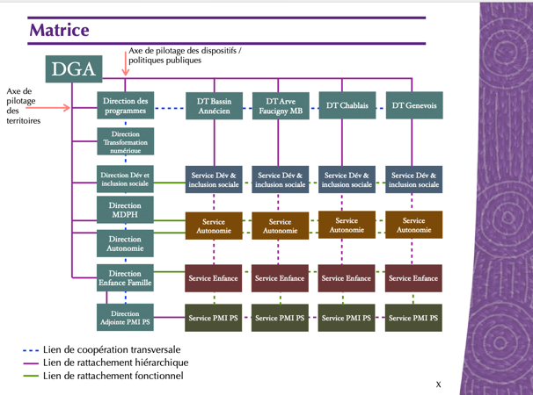

* **Conseil Départemental de la Haute Savoie**: Accompagnement stratégique de CODIR (12 Directeurs et Directrices), DGA des Solidarités - 1000 agents 2020 à 2021. Ce travail d'accompagnement stratégique s'inscrit dans la mise en œuvre du projet de territorialisation de l'organisation de la Direction Générale des Solidarités, et de l'implantation du fonctionnement matriciel entre les Directeurs qui pilotent les 5 dispositifs et ceux qui pilotent les 4 territoires.

Référence auprès de Bernard Rach, DGA ASS - bernard.rach@hautesavoie.fr

* **Commune de Claix**: 2018-2019. Audit organisationnel et accompagnement au changement de la DST : diagnostic organisationnel et accompagnement au changement jusqu’à l’ancrage. 35 agents.

Référence auprès de Christine Rocha, DGS - Christine.ROCHA@ville-claix.fr

# Références en services - Références missions CONVERGENCIA Conseil et Formation

**Lettres de références disponibles sur simple demande**

# Missions de Conseil

* **CC Ardèche Rhone Coiron :** Accompagnement stratégique de cadres Dirigeants - CODIR**. 2022 - 2023.**
* **Ville de Bonson :** Mission de conseil en organisation - Service Cadre de Vie (DST + urbanisme), **2022**
* **SPA de Bordeaux et du Sud Ouest :** Mission de management de transition - **2022**
* **Grenoble Alpes métropole :** Mission de conseil en organisation, Séminaire, Direction Urbanisme et Aménagement**, 2020, 2022**
* **Commune des Allues :** Mission de conseil en organisation - Direction des Services Techniques, **2020-2021**
* **Grenoble Alpes métropole et Ville de Grenoble** : Direction Santé Prévention Sécurité au Travail - Mission de conseil en organisation**, 2020 -2021.** 6500 agents
* **Conseil Départemental de la Haute Savoie**: Accompagnement stratégique de CODIR (12 Directeurs et Directrices), DGAS - 1000 agents 2020 à 2021
* **Commune de Sassenage :** Accompagnement stratégique de CODIR, 2019, 2020, Organisation et animation d’un séminaire. 2019, Formation managériales, 2020-2021, mission d'accompagnement RH d'équipe, 2021.
* **Conseil Départemental de l’Isère :** Coaching managérial, 2020
* **Commune d’Alixan** : Audit organisationnel et accompagnement : cohésion d’équipe, diagnostic organisationnel et accompagnement au changement jusqu’à l’ancrage,
* **Commune de Claix**: 2018-2019. Audit organisationnel et accompagnement au changement : diagnostic organisationnel et accompagnement au changement jusqu’à l’ancrage,
* **CCAS de Seyssinet Pariset**: 2019. Audit de fonctionnement,
* **Communauté de Communes SMVIC - Saint Marcellin Vercors Isère**: Conseil en organisation et management 2019. Organisation et animation de séminaire. 2019 et 2022.
* **Adapei de la Drome**: SAJO de Romans : Mission de Cohésion d’équipe, suivit d’une mission de conseil en organisation, et d’écriture du projet de service, 2018-2019.
* **CAMSP de Savoie**: Mission de Conseil en Organisation – Audit de fonction d’un poste, Assistance au retour d’un salarié suite à un arrêt maladie de longue durée, 2018.
* **CDG 74 : Mission de Conseil en Organisation - Accompagnement pôle Santé - équipe ACFI.** 2017-2019
* **SYTRAD** : Organisation et animation d’un séminaire. 2019
* **Grand Annecy** : Accompagnement du service des eaux - distribution (60 agents) : formation des cadres, analyse des pratiques managériales, formation et accompagnement à la conduite du changement dans le cadre de la fusion. 2014, 2015

# Missions de Formation

* **Syndicat mixte Aéroport de Chabeuil (26)** : formation management 2022
* **EHPAD du Grand Pré (07)** : formation management 2022
* **CCVD (26)** : Formation management - **dont entretiens professionnels**. 2019 à aujourd'hui.
* **Tour du Valat (13)** : Formation management 2020 - aujourd'hui
* **Conseil Départemental de la Haute Savoie**: formation en management des cadres, formation **entretiens professionnels**, formation départ à la retraite, 2017 à aujourd’hui
* **Grenoble Alpes Métropole** : formation management - communication, gestion de conflits, gestion du stress, 2017 à aujourd’hui
* **Commune de Sassenage :** Formation managériales, 2020-2021,
* **Conseil Départemental de la Drôme** : formation en management des cadres, transformation de la culture managériale, 2016 à 2019, dont **entretiens professionnels**
* **CNFPT de Grenoble** **: 300 jours d’animation de formation entre 2013 et 2020** : management, organisation, communication managériale, conduite du changement, gestion du stress, départ à la retraite
* **CDG 74 :** Formation management et communication managériale. 2017 à 2019.
* **CDG 26** : Formation communication managériale dans la conduite du changement, séminaire.
* **L'échoppe Bio** - Joyeuses : Formations managériales et accompagnement. 2020, 2021
* **La Génesienne** - Le Chambon Feugerolles : Formation management. 2015, 2017, 2021
* ...

# Chiffre d'affaires par client (anonymisé)

Chiffre d'affaires par type de prestation et par client réalisé entre septembre 2020 et Octobre 2022

# Quelques exemples de visuels de missions

Exemple de schémas sur une mission d'accompagnement cohésion d'équipe et RPS sur un crèche - 30 agents

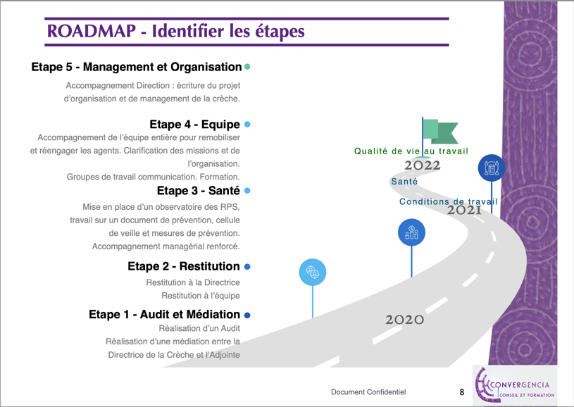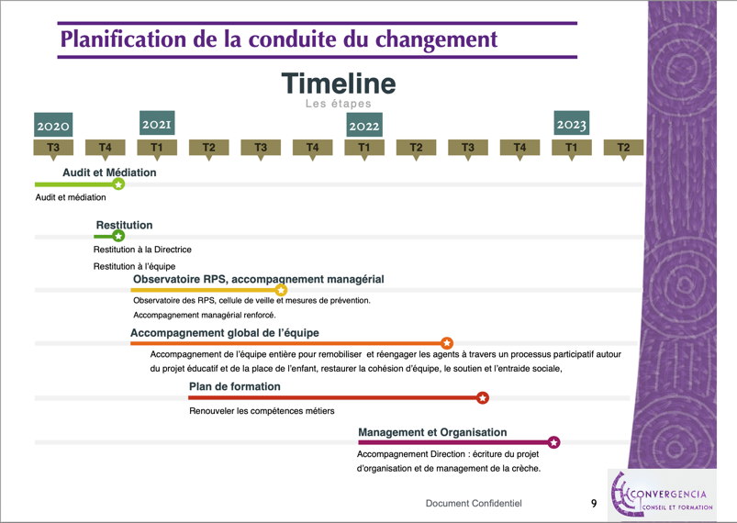

Exemple de schémas sur un service Urbanisme qui gère le PLUI d'une métropole

